Муниципальное автономное дошкольное образовательное учреждение
Городского округа «город Ирбит» «Детский сад №23"

Инструктор по физической культуре:
Мельникова Дарья Андреевна

Роль подвижных игр с детьми средней группы
Игра – это жизненная лаборатория детства, дающая тот аромат, ту атмосферу молодой жизни, без которой эта пора её была бы бесполезна для человечества.
Игра сопровождает ребенка с рождения, остается с ним в детстве, отрочестве, вплоть до перехода в юность. Игра отражает мир мыслей и чувств детей, ведет их по стезе познания реальности.
Подвижная игра - естественный спутник жизни ребенка, источник радостных эмоций, обладающий великой воспитательной силой.
В работе с детьми использую игры, рекомендованные программой, затем добавляю игры из других источников, либо из своего опыта. Часто преобразую игру, видоизменяю правила игры, усложняю их: увеличиваю расстояние для бега, метания, высоту прыжков. Выбираю игры, развивающие комплексно у детей, как психофизические качества и основные движения, так и познавательные процессы.
При подборе игр для детей средней возрастной группы я руководствуюсь тем, что подвижные игры должны способствовать следующим задачам:
- Развитию психофизических качеств детей: скоростных, силовых, гибкости, выносливости, моторных координаций.
- Накоплению и обогащению двигательного опыта детей, овладению основными движениями.
- Формированию у детей потребности в двигательной активности и физическом совершенствовании.
В средней группе преимущественно провожу сюжетные подвижные игры. Хотя несюжетные подвижные игры («Подбрось – поймай», «Мяч через сетку», «Кто ушел?») и игры с элементами соревнования («Найди, где спрятано», «Найди и промолчи») так же использую в работе с детьми средней группы. Проводя сюжетную игру, использую образный рассказ, развивающий воображение детей. Рассказываю детям о зайцах и волке (игра «Зайцы и волк»), о медведе («У медведя во бору»), о лисе и курицах (игра «Лиса в курятнике»), стараюсь вызвать интерес детей к игровым образам, игровым ролям.
Объясняю, как ходит, переваливаясь, медведь, как крадется лиса или волк, как прыгают зайцы. Дети, как правило, с удовольствием за мной повторяют показанные движения, входя в роль зайцев, или волка, медведя, лисы, или кур. Сказочные игровые образы побуждают ребенка более старательно выполнять то, или иное движение.
Часто, в играх мы используем атрибуты для лучшего вхождения ребенка в роль – маски животных для водящего (лисы, волка, кота, зайца и др.), дополнительные предметы для исполнения ролей (корзинки, муляжи ягод, грибов для игры «У медведя во бору», шляпу и кнут для пастуха в игре «Пастух и стадо»). Использование атрибутов всегда радует детей больше, чем игра без атрибутов, вызывает у детей больший азарт к игре, большее желание играть.
Проводя игру, стараюсь, чтобы каждый ребенок побыл в роли ведущего или водящего, для того, чтобы у детей не возникло чувства разочарования. В связи с этим, каждая игра проводится многократно и детям это не надоедает, так как у них велика потребность в движениях и играх.
У многих детей в моей группе развито стремление к лидерству, доминированию. Каждый ребенок в моей группе стремится побывать в роли ведущего (водящего), поэтому роли распределять довольно трудно. При распределении ролей я стараюсь:
- Помочь неавторитетным детям укрепить свой авторитет; недисциплинированным – стать организованными; неактивным – проявить активность; необщительным – сдружиться со всеми.
- Объяснить значимость не только командных, но и второстепенных ролей.
- Учитывать индивидуальные особенности и интересы детей.
Для развития бега использую игры: «Самолеты», «Цветные автомобили», «У медведя во бору», «Птичка и кошка», «Найди себе пару», «Лошадки», «Позвони в погремушку», «Бездомный заяц», «Ловишки». В ходе проведения данных игр я добиваюсь закрепления и развития умения бегать легко, согласовывая движения рук и ног. Развиваю у детей умение бегать легко, ритмично, энергично отталкиваясь носком.
Для развития прыжков мы играем в следующие игры: «Зайцы и волк», «Лиса в курятнике», «Зайка серый умывается». В данных играх закрепляется умение прыгать на двух ногах на месте, на одной ноге на месте.
Для развития ползанья и лазанья я использую подвижные игры: «Пастух и стадо», «Перелет птиц», «Котята и щенята». В этих играх у детей закрепляется умение ползать, пролезать, подлезать, перелезать через предметы, умение перелезать с одного пролета гимнастической стенки на другой (вверх, вниз, вправо, влево).
В играх на бросание и ловлю: «Подбрось – поймай», «Сбей булаву», «Мяч через сетку» закрепляется умение принимать правильное исходное положение при метании, в бросании и ловле мяча кистями рук, не прижимая их к груди.
В играх: «Найди, где спрятано», «Найди и промолчи», «Кто ушел?», «Прятки» развиваются двигательная активность детей, потребность детей в движениях, ориентировка в пространстве, внимание, выдержка.
В работе с детьми использую следующие народные игры: «У медведя во бору», «Горелки», «Салки».
Объясняя несюжетную игру, я раскрываю последовательность игровых действий, игровые правила и сигнал, указываю местоположения играющих и игровые атрибуты, использую пространственную терминологию с ориентиром на предмет. С помощью вопросов проверяю, как дети поняли игру.
Объясняя игры с элементами соревнования, уточняю правила, игровые приемы, условия соревнования. Я стараюсь выразить уверенность в том, что все дети постараются хорошо справиться с выполнением игровых заданий, которые предполагают не только скоростное, но и качественное его выполнение («Кто быстрее добежит до флажка», «Чья команда не уронит мяч»

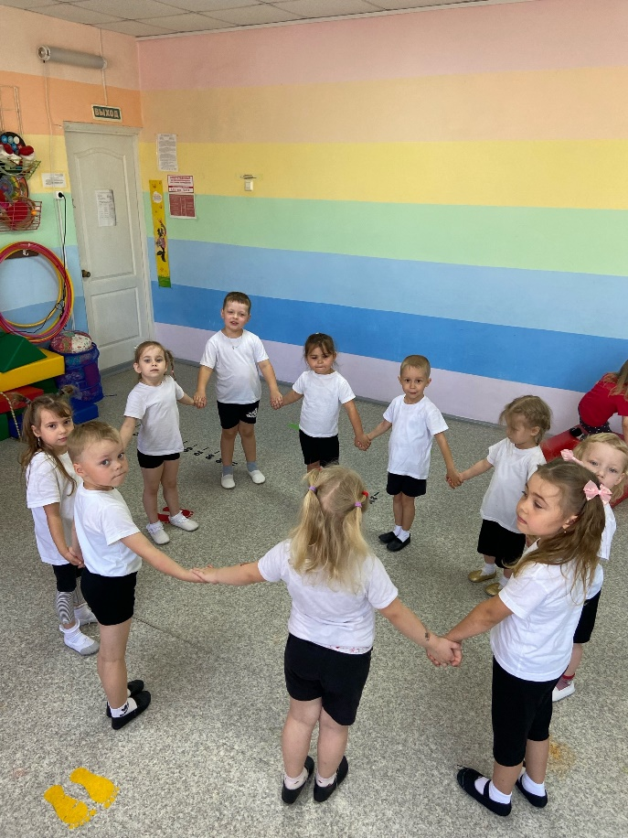
Я стараюсь воспитывать у детей самостоятельность в организации знакомых игр с небольшой группой сверстников. Приучаю к самостоятельному выполнению правил. Развиваю творческие способности детей в играх (придумывание вариантов игр, комбинирование движений). 